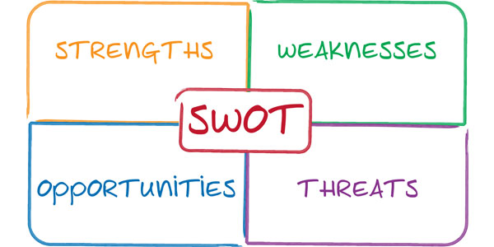

**ENVIRONNEMENT**

**ENTREPRISE**

**MENACES**

**OPPORTUNITES**

**FAIBLESSES**

**FORCES**